Algorytmy wyszukiwania wzorca

Zaimplementowane algorytmy:

* naiwny

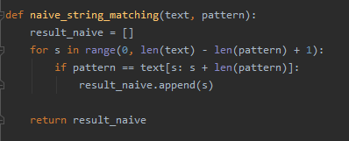

* automat skończony

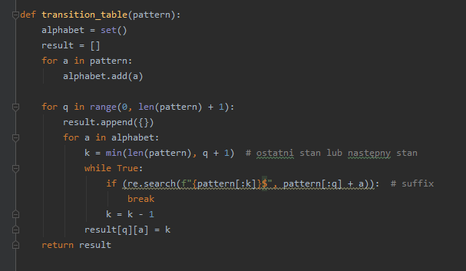

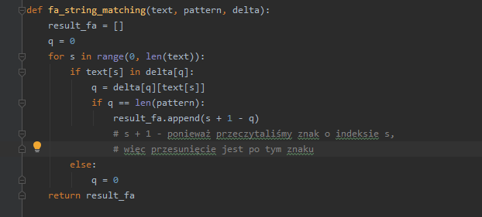

* algorytm KMP

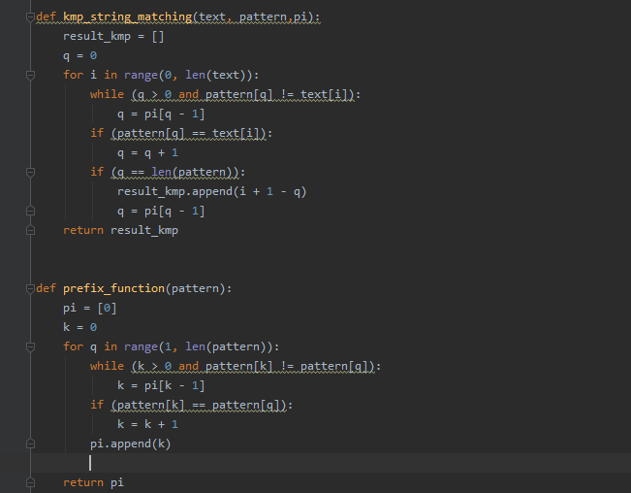

1. Testy

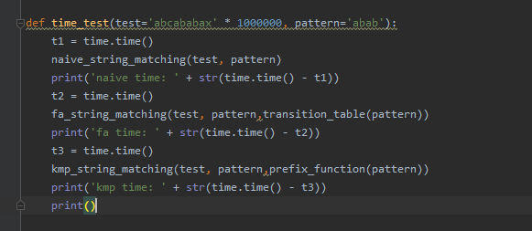

Dla wzorca:

test='abcababax' \* 1000000, pattern='abab'

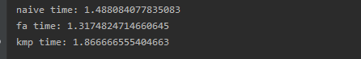

Dla wzorca:

"a"\*1000000 + "b","ab"

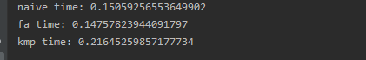

2. Znajdowanie wystąpień wzorca „art” w pliku ustawa.txt

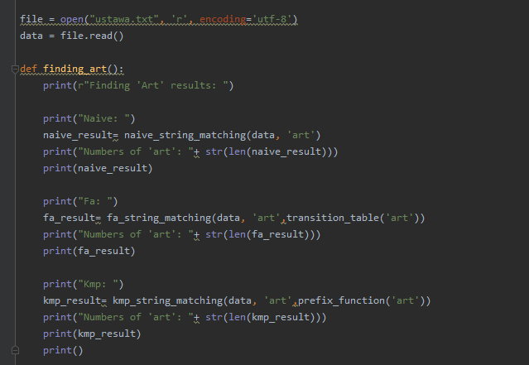

Wyniki znajdowania:

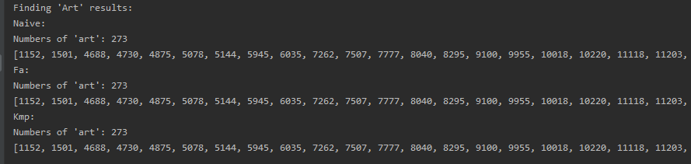

Wyniki pomiaru czasu znajdywania wzorca „art” poszczególnych algorytmów:

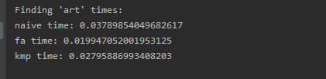

4. Wzorzec dla którego czas działania algorytmu naiwnego jest 5 razy krótszy niż czas dopasowania w algorytmach KMP oraz automatu skończonego:



Algorytm naiwny ma złożoność O((n-m+1)m). W tym przykładzie n = 100 000,

m = 10 000.

Czas dopasowania algorytmów kmp i automatu skończonego to O(n). Algorytm naiwny w tym przypadku działa znacznie gorzej.

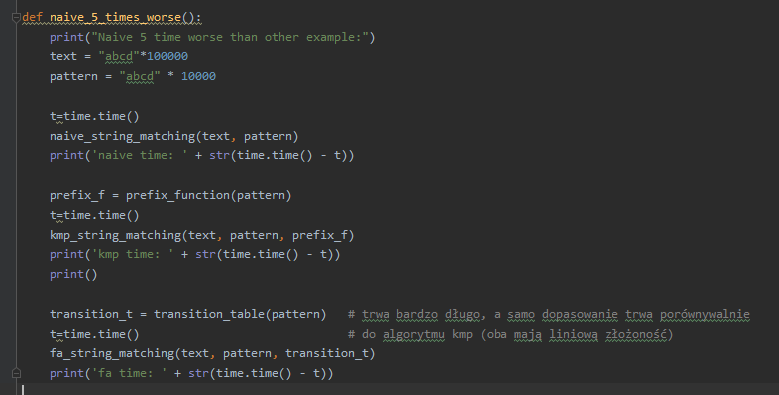

Wyniki porównania czasów wykonania ( tworzenie tablicy przejścia dla automatu skończonego trwa bardzo długo, a samo dopasowanie trwa porównywalnie do czasu dopasowania algorytmu KMP, więc porównałem tylko czasy naiwnego i KMP).

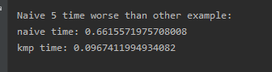

5. Wzorzec dla którego czas obliczenia tablicy przejścia automatu skończonego będzie co najmniej 5-krotnie dłuższy, niż czas tworzenia funkcji przejść w algorytmie KMP:



Obliczanie tablicy przejścia automatu skończonego ma złożoność O(m3) a funkcji przejścia w KMP O(m) więc wystarczy dostatecznie długi wzorzec by czas był 5 razy dłuższy.

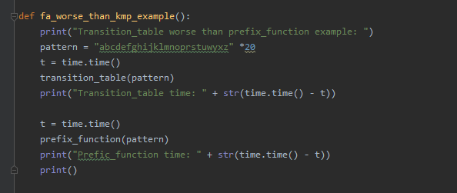

Porównanie czasów:

